временные переключатели электронные: розетки-таймеры, тм «FERON» серия (тип) TM
Модель TM27
Инструкция по эксплуатации и технический паспорт
- Назначение изделия
  - Розетка с таймером – электронное реле с цифровым дисплеем. Прибор предназначен для коммутации цепей переменного тока с номинальным напряжением 230В и частотой 50Гц. Используется для автоматического исполнения программ включения/выключения электроприборов спустя заданное время, а также по контролю за температурой.
  - Розетка с таймером работает как с активной, так и с активно-индуктивной нагрузкой. Данный тип розетки подходит для управления цепями нагрузки ламп накаливания; цепями нагрузки люминесцентных ламп (в том числе дросселей стартеров люминесцентных ламп); цепями активной нагрузки с коэффициентом мощности не менее 0,95; цепями индуктивной нагрузки; комбинированными вышеперечисленными цепями.
  - Розетка-таймер имеет встроенный температурный датчик для автоматического контроля температуры.
  - Розетка с таймером предназначена для использования внутри помещений.
- Технические характеристики*
Наименование модели |  | TM27
Рабочее напряжение |  | 230 В
Рабочая частота |  | 50 Гц
Потребляемая мощность в режиме ожидания, не более |  | 0,8Вт
Максимальная нагрузка прибора | Активная | 3600Вт
Максимальная нагрузка прибора | Индуктивная | 900Вт
Количество программ (режимов) |  | 5
Минимальная установка по времени |  | 1 минута
Максимальная установка по времени |  | 99 часов 59 минут
Шаг уставки по времени |  | 1 минута
Диапазон отображения температуры |  | от -40 до +120°С
Точность отображения температуры |  | 0,1°С
Диапазон коррекции температуры |  | от -40 до +120°С
Температура окружающей среды |  | ±9,9°С
Климатическое исполнение |  | УХЛ4
Степень защиты от пыли и влаги |  | IP20
Класс электробезопасности |  | I (с контактом подключения защитного заземления)
Габаритный размер |  | См. на упаковке

*Представленные в данном руководстве технические характеристики могут незначительно отличаться в зависимости от партии производства. Производитель имеет право вносить изменения в конструкцию товара без предварительного уведомления (см. на упаковке)
- Комплектность
- Розетка - таймер
- Инструкция по эксплуатации
- Упаковка
- Включение розетки
  - Извлеките розетку из упаковки и проведите её внешний осмотр.
Внимание!!!
Нельзя подключать к сети электроприбор, если нагрузка составляет более 16А. Убедитесь, что штепсель электроприбора плотно подсоединен к выходу розетки. Для очистки розетки нужно удалить ее из сети и протереть сухой салфеткой.
Нельзя погружать розетку в воду или любую другую жидкость.
Нельзя оставлять без присмотра нагревательные электроприборы подключенными к розетке.
  - Вставьте розетку-таймер в сеть 230V. Дисплей загорится.
- Настройка розетки-таймера на включение/выключение по температуре
Режим нагрева: если температура включения меньше температуры выключения.
  - Нажмите кнопку SET: выберите температуру, которую необходимо настроить.
  - Нажмите UP или DOWN для настройки значения выбранной температуры.
  - Если фактически измеренная температура меньше установленной температуры включения, то нагревательный прибор будет подключен к сети.
  - Если фактически измеренная температура больше установленной температуры выключения, то нагревательный прибор будет отключен от сети.
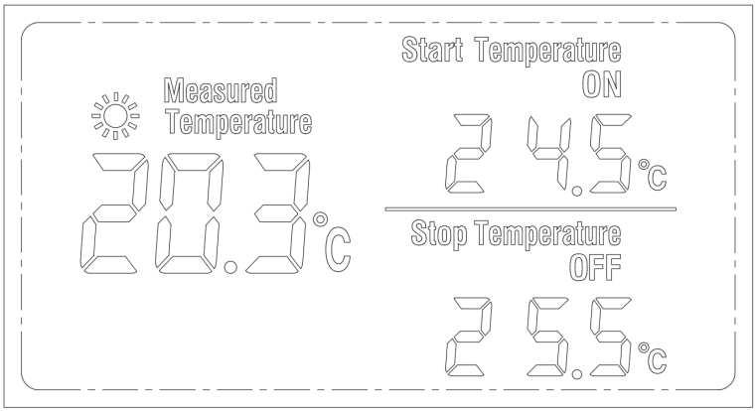
Рис. 1 Пример настройки розетки-таймера в режим нагрева
Режим охлаждения: если температура включения больше температуры выключения.
  - Нажмите кнопку SET: выберите температуру, которую необходимо настроить.
  - Нажмите UP или DOWN для настройки значения выбранной температуры.
  - Если фактически измеренная температура больше установленной температуры включения, то охлаждающий прибор будет подключен к сети.
  - Если фактически измеренная температура меньше установленной температуры выключения, то охлаждающий прибор будет отключен от сети.
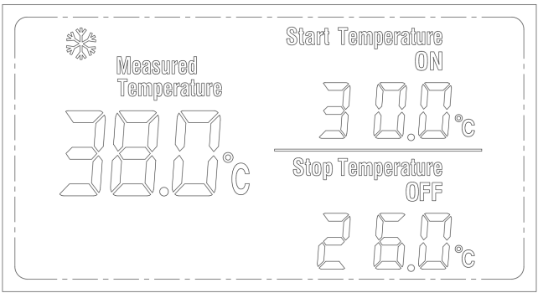
Рис. 2 Пример настройки розетки-таймера в режим охлаждения

Следующие режимы розетки-таймера не используют контроль температуры!
- Режим цикличного включения/выключения (F01)
  - Нажмите кнопку FUN и выберите режим F01.
  - Нажмите кнопку SET, чтобы войти в состояние настройки. Последовательное однократное нажатие будет переключать между значениями времени.
  - Нажмите UP или DOWN для настройки выбранного значения времени. Время сверху является отсрочкой включения, а время снизу – отсрочкой выключения.
  - Нажмите кнопку FUN, чтобы сохранить и выйти из состояния настройки.
  - Нажмите и удерживайте кнопку FUN в течение 2 секунд, чтобы запустить/остановить текущий отсчет времени.
  - Данный цикл будет повторяться до тех пор, пока его не отключить.
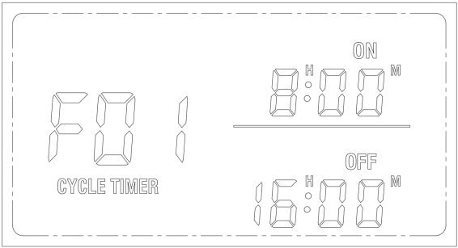
Рис. 3 Пример настройки розетки-таймера в режим цикличного включения/выключения (F01)

- Режим отсрочки включения (F02)
  - Нажмите кнопку FUN и выберите режим F02.
  - Нажмите кнопку SET, чтобы войти в состояние настройки. Последовательное однократное нажатие будет переключать между значениями времени.
  - Нажмите UP или DOWN для настройки выбранного значения времени. Время сверху является отсрочкой включения.
  - Нажмите кнопку FUN, чтобы сохранить и выйти из состояния настройки.
  - Нажмите и удерживайте кнопку FUN в течение 2 секунд, чтобы запустить/остановить текущий отсчет времени.
  - Розетка-таймер в данном режиме включит электроприбор по истечении времени и оставит его включенным до тех пор, пока пользователь не отключит его принудительно.
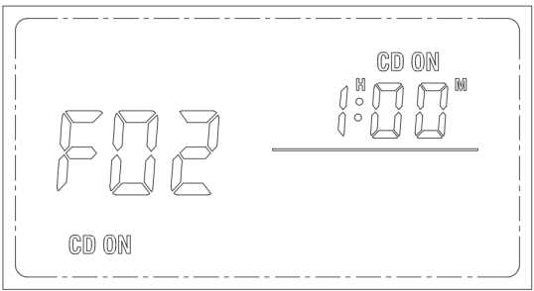
Рис. 4 Пример настройки розетки-таймера в режим отсрочки включения (F02)

- Режим отсрочки выключения (F03)
  - Нажмите кнопку FUN и выберите режим F03.
  - Нажмите кнопку SET, чтобы войти в состояние настройки. Последовательное однократное нажатие будет переключать между значениями времени.
  - Нажмите UP или DOWN для настройки выбранного значения времени. Время снизу является отсрочкой выключения.
  - Нажмите кнопку FUN, чтобы сохранить и выйти из состояния настройки.
  - Нажмите и удерживайте кнопку FUN в течение 2 секунд, чтобы запустить/остановить текущий отсчет времени.
  - Розетка-таймер в данном режиме выключит электроприбор по истечении времени и оставит его выключенным до тех пор, пока пользователь не включит его принудительно.
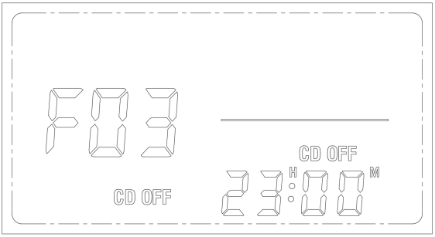
Рис. 5 Пример настройки розетки-таймера в режим отсрочки выключения (F03)

- Режим однократного включения/выключения (F04)
  - Нажмите кнопку FUN и выберите режим F04.
  - Нажмите кнопку SET, чтобы войти в состояние настройки. Последовательное однократное нажатие будет переключать между значениями времени.
  - Нажмите UP или DOWN для настройки выбранного значения времени. Время сверху является отсрочкой включения, а время снизу – отсрочкой выключения.
  - Нажмите кнопку FUN, чтобы сохранить и выйти из состояния настройки.
  - Нажмите и удерживайте кнопку FUN в течение 2 секунд, чтобы запустить/остановить текущий отсчет времени.
  - Данный цикл повторится однократно.
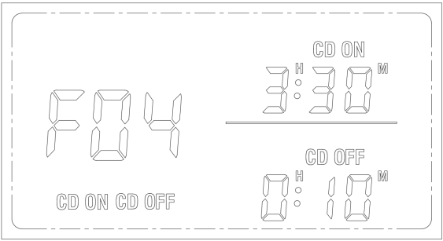
Рис. 6 Пример настройки розетки-таймера в режим однократного включения/выключения (F04)

- Правила безопасности при эксплуатации
- Запрещено использовать электроприбор, если ток подключённой нагрузки составляет более 16А.
- Запрещено подключать к розетке емкостную нагрузку, это приведет к быстрому износу контактов реле.
- Штепсель электроприбора необходимо плотно подсоединять к выходу розетки.
- Не допускать попадания влаги внутрь устройства и на сетевые контакты.
- Использовать по назначению и только внутри помещения.
- Не разбирать.
- Не использовать устройство с поврежденным корпусом.
- Запрещено оставлять без присмотра электронагревательные приборы, подключенные к розетке.
- Возможные неисправности:
Вид неисправности | Причины неисправности | Меры по устранению
Подключенные электроприборы не включаются/не выключаются | Отсутствие напряжения в сети | Проверьте напряжение в сети
Подключенные электроприборы не включаются/не выключаются | Неисправны подключенные электроприборы | Проверить подключенные электроприборы
Подключенные электроприборы не включаются/не выключаются | Неправильно произведены настройки таймера | Проверьте настройки таймера
Если после произведенных действий неисправность не устраняется, то дальнейший ремонт нецелесообразен (неисправимый дефект). Обратитесь в место продажи товара
- Хранение
Прибор в транспортной упаковке предприятия-изготовителя должны храниться в отапливаемых хранилищах при температуре от 5 до 40 °С и относительной влажности не более 80% при 25 °С и при отсутствии в воздухе щелочных и других агрессивных примесей.
- Транспортировка
Приборы в транспортной таре должны транспортироваться в крытых транспортных средствах железнодорожного или воздушного транспорта без ограничения расстояний или автомобильного транспорта по дорогам с асфальтовым или бетонным покрытием на расстояние до 200 км, по булыжным и грунтовым дорогам на расстояние до 50 км со скоростью до 40 км/ч с общим числом перегрузок с одного вида транспорта на другой не более двух.
- Утилизация
Товар не содержит в составе дорогостоящих или токсичных материалов и комплектующих деталей, требующих специальной утилизации. По истечении срока службы прибор необходимо утилизировать как бытовые отходы.
- Сертификация
Товар соответствует требованиям ТР ТС 004/2011 «О безопасности низковольтного оборудования», ТР ТС 020/2011 «Электромагнитная совместимость технических средств» и имеет сертификат соответствия. Продукция изготовлена в соответствии с Директивами 2014/35/EU «Низковольтное оборудование», 2014/30/ЕU «Электромагнитная совместимость», ТР ЕАЭС 037/2016 «Об ограничении применения опасных веществ в изделиях электротехники и радиоэлектроники».
- Информация об изготовителе и дата производства
Сделано в Китае. Изготовитель: «NINGBO YUSING LIGHTING CO., LTD» Китай, No.1199, MINGGUANG RD.JIANGSHAN TOWN, NINGBO, CHINA/Нинбо Юсинг Лайтинг, Ко., № 1199, Минггуан Роуд, Цзяншань Таун, Нинбо, Китай. Филиалы завода-изготовителя: «Ningbo Yusing Electronics Co., LTD» Civil Industrial Zone, Pugen Village, Qiu’ai, Ningbo, China / ООО "Нингбо Юсинг Электроникс Компания", зона Цивил Индастриал, населенный пункт Пуген, Цюай, г. Нингбо, Китай; «Zheijiang MEKA Electric Co., Ltd» No.8 Canghai Road, Lihai Town, Binhai New City, Shaoxing, Zheijiang Province, China/«Чжецзян МЕКА Электрик Ко., Лтд» №8 Цанхай Роад, Лихай Таун, Бинхай Нью Сити, Шаосин, провинция Чжецзян, Китай. Уполномоченный представитель в РФ/Импортер: ООО «СИЛА СВЕТА» Россия, 117405, г. Москва, ул. Дорожная, д. 48, тел. +7(499)394-69-26.
Дата изготовления нанесена на корпус изделия в формате ММ.ГГГГ, где ММ – месяц изготовления, ГГГГ – год изготовления.
- Гарантийные обязательства
- Гарантийный срок на товар составляет 1 год (12 месяцев) со дня продажи. Гарантия предоставляется на внешний вид устройства и работоспособность компонентов изделия при соблюдении требований эксплуатации.
- Гарантийные обязательства осуществляются на месте продажи товара. Поставщик не производит гарантийное обслуживание розничных потребителей в обход непосредственного продавца товара.
- Началом гарантийного срока считается дата продажи товара, которая устанавливается на основании документов (или копий документов), удостоверяющих факт продажи, либо заполненного гарантийного талона (с указанием даты продажи, наименования изделия, даты окончания гарантии, подписи продавца, печати магазина).
- В случае отсутствия возможности точного установления даты продажи, гарантийный срок отсчитывается от даты производства товара, которая нанесена на корпус товара в виде надписи, гравировки или стикерованием.
- Если от даты производства товара, возвращаемого на склад поставщика, прошло более двух лет, то гарантийные обязательства НЕ выполняются без наличия заполненных продавцом документов, удостоверяющих факт продажи товара.
- Гарантийные обязательства не выполняются при наличии механических повреждений товара или нарушения правил эксплуатации, хранения или транспортировки.
- Срок службы 2 года.



